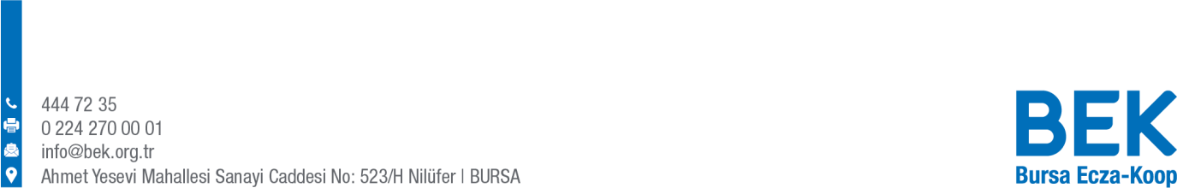
23.08.2022
ECZ. NACİ DOĞAN ANMA TÖRENİ
Mesleki dayanışmamızın öncüsü ve kurucularımızdan Ecz. Naci Doğan’ın aramızdan ayrılışının 42. yıl dönümünde 29.08.2022 Pazartesi günü Saat: 11.00’de Bursa Emirsultan Mezarlığı’nda anma töreni düzenlenecektir.
Saygılarımızla,

Bursa Ecza-Koop
Yönetim Kurulu

